**Имена:**  Борис Иванов **фн:**  *81326***Начална година:** *2015* **Програма:** бакалавър, (КН) **Курс: 4**   
**Тема:** 16-Редактор и генератор на CV **Дата: 2019-01-25 Предмет: wwwTech2018_19_11ed_KN_summer имейл: boris.iv.iv@gmail.com**

**преподавател:** доц. д-р Милен Петров

# ТЕМА: 16-Редактор и генератор на CV

## 1. Условие

Да се създаде трислойно уеб приложение, чрез което потребителите могат да създават / редактират бързо и лесно CV.

## 2. Въведение

Представеният проект имплементира поставеното условие. Уеб приложението е с Responsive deign. То се състои от няколко уеб страници, обработка на сесии и потребители чрез PHP и MySql и добавяне / премахване на потребителски данни в базата данни.

## 3. Теория

Всеки потребител може да създаде профил и да добави информация към профила си, която ще се използва за създаването на CV.

Базата данни се състои от 5 таблици:

* users - пази информация за регистрираните потребители
* user_data - пази основна информация за потребителите (Име, народност, местоживеене, …)
* work_experience - съдържа трудовия стаж на потребителите
* education - в тази таблица се пази информация за различните образователни степени, които лицето е придонило
* languages - ниво на владеене на чужди езици
* skills - допълнителни умения, свързани с конкретната работа

## 4. Използвани технологии

Front-end частта е реализирана чрез HTML5 (CSS3 и JavaScript). Използвана е помощната библиотека Bootstrap за създаването на Responsive design.

За Back-end логиката е използван PHP и MySQL.

## 5. Инсталация и настройки

При първото пускане на проекта, трябва да се изпълни скрипта ***sql/createDb.sql***, който създава базата данни и необходимите данни и добавя един тестов потребител.

**php/config.php** - конфигурационен файл

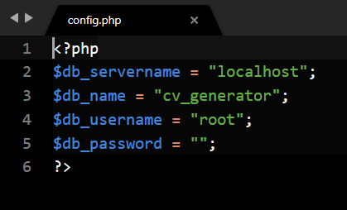

## 6. Кратко ръководство на потребителя

1. Първата необходима стъпка за създаване на CV е регистрирането

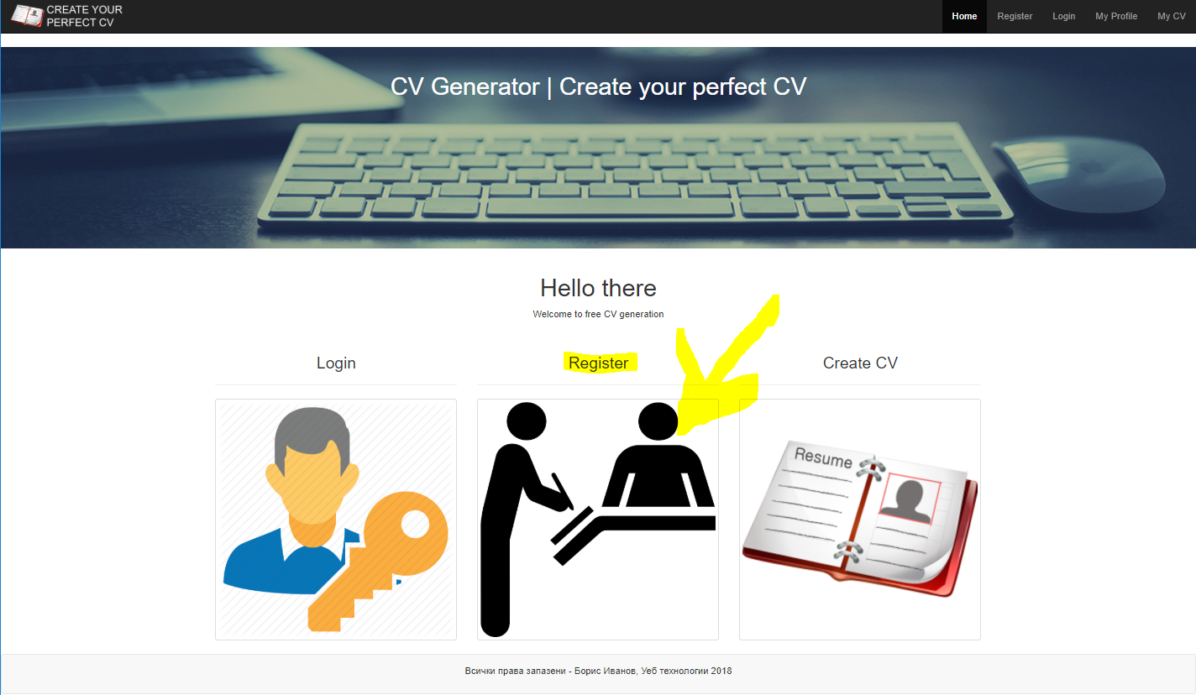

2. При успешна регистрация ще бъдете пренасочени към Login страницата, където трябва да се логнете, за да ползвате услугите на сайта

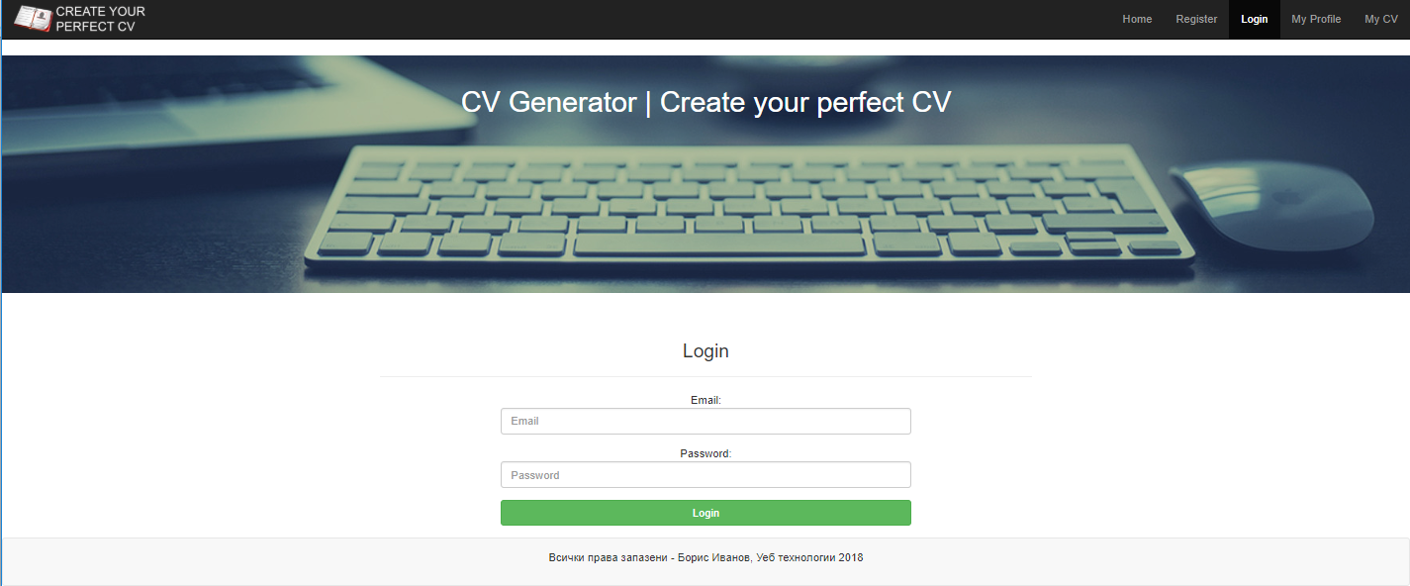

3. След успешно влизане в системата, ще бъдете пренасочени към вашият профил, където трябва да попълните информацията за вас, от която ще бъде създадено CV-то. (При успешен логин менютата се сменят)

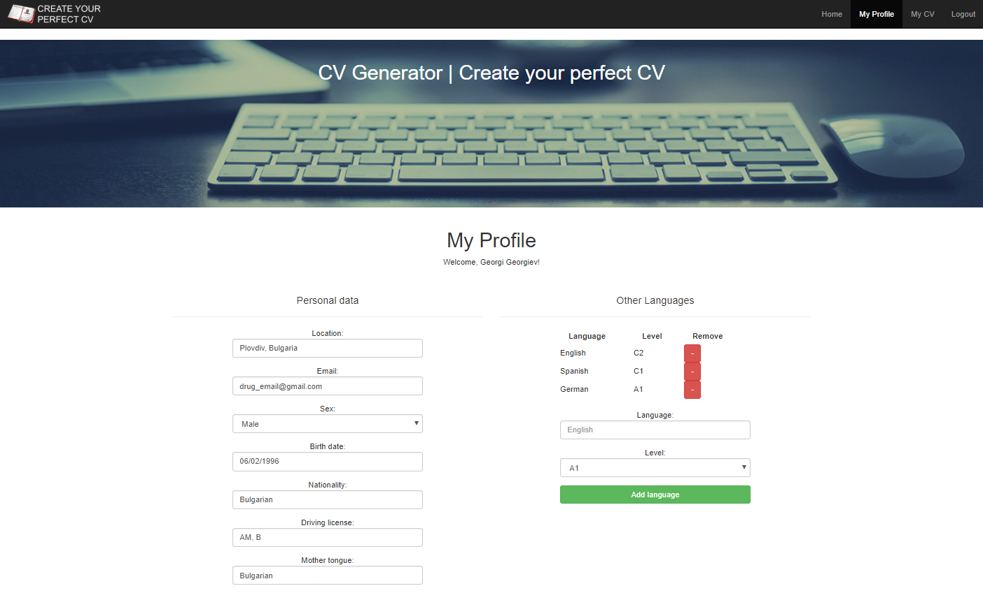

4. За да видите готовото CV, кликнете на връзката My CV

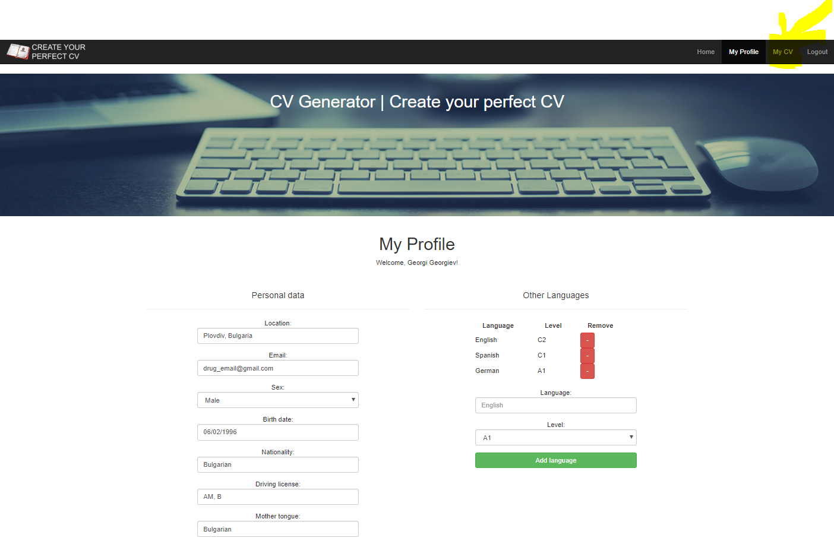

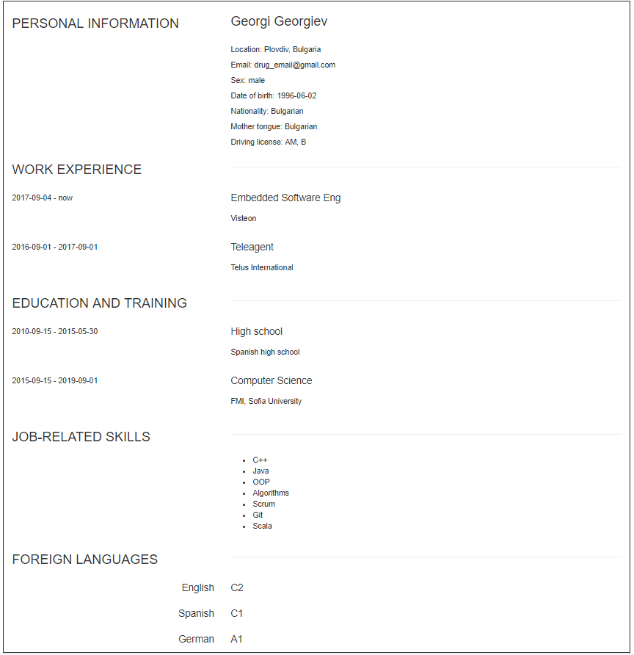

## 7. Примерни данни

За примерни данни можем да използваме данните от скрипта за създаване на базата от данни.

INSERT INTO `users` (`user_id`, `name`, `email`, `password`)

VALUES

(NULL, 'Georgi Georgiev', 'gosheto@abv.bg', '123456789');

INSERT INTO `user_data` (`id`, `user_id`, `location`, `email`, `sex`,

`date_of_birth`, `nationality`, `driving_license`, `mother_tongue`)

VALUES

(NULL, '1', 'Plovdiv, Bulgaria', 'drug_email@gmail.com', 'male',

'1996-06-02', 'Bulgarian', 'AM, B', 'Bulgarian');

INSERT INTO `work_experience` (`id`, `user_id`, `job_title`, `company`,

`from_date`, `to_date`)

VALUES

(NULL, '1', 'Embedded Software Eng', 'Visteon', '2017-09-04', 'now'),

(NULL, '1', 'Teleagent', 'Telus International', '2016-09-01', '2017-09-01');

INSERT INTO `education` (`id`, `user_id`, `title`, `institution`, `from_date`, `to_date`)

VALUES

(NULL, '1', 'High school', 'Spanish high school', '2010-09-15', '2015-05-30'),

(NULL, '1', 'Computer Science', 'FMI, Sofia University', '2015-09-15', '2019-09-01');

INSERT INTO `languages` (`id`, `user_id`, `lang`, `level`)

VALUES

(NULL, '1', 'English', 'C2'),

(NULL, '1', 'Spanish', 'C1'),

(NULL, '1', 'German', 'A1');

INSERT INTO `skills` (`id`, `user_id`, `title`)

VALUES

(NULL, '1', 'C++'),

(NULL, '1', 'Java'),

(NULL, '1', 'OOP'),

(NULL, '1', 'Algorithms'),

(NULL, '1', 'Scrum'),

(NULL, '1', 'Git'),

(NULL, '1', 'Scala');

## 8. Описание на програмния код

Структура на проекта:

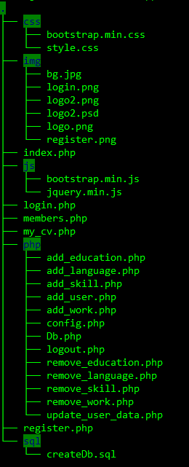

Страниците се намират в главната директория и съдържат PHP код освен HTML5.

**css/style.css** - основната стилова страница на проекта

**img/\*** - лого и картинки, които се използват предимно за връзки

**php/\*** - основната бизнес логика на уеб приложението

**sql/createDb.sql** - скрипт за първоначалното създаване на базата данни

**php/config.php** - конфигурационен файл



## 9. Приноси на студента, ограничения и възможности за бъдещо разширение

Възможности за бъдещо развитие:

* добавяне на различни дизайни за CV
* CV export to PDF

## 10. Какво научих

Разработването на този проект ми показа основите на създаването на цялостни уеб приложения - Front-end + Back-end. Най-голямото изпитание за мен беше променянето, обновяването и навързването на цялата информация за даден профил и свързването ѝ с Front-end-а, където потребителят да я променя както си иска.

## 11. Използвани източници

* <https://www.w3schools.com/>
* <https://www.clipartmax.com/>
* <https://stackoverflow.com>
* <https://www.youtube.com/>

Предал (подпис): ………………………….

/*фн, имена, спец., група*/

Приел (подпис): ………………………….

/доц. *Милен Петров*/